!!!ВАЖНО: вместо [Ваш ответ тут] вы должны вписать ваш ответ, тоже выделенным жёлтым. Файл сохранить в формате «Number 1 Name Surname». Дедлайн: 2.07.2023.
Содержание:
- Тема
- Теория
- Практика
- Заключение
Тема:
«Анализ языков программирования и фреймворков\библиотек для создания приложений. Базовая установка»
Теория:
Если бы вам сказали “сделай мне приложение для компьютера”, то что вы бы выбрали, точнее какой язык программирования вы бы выбрали?
- C++
- C#
- Python
- JavaScript (дада можно и на нём)
- Java
- …другие
Давайте начнём с начала, а именно: с анализа данных языков. Для этого опишите в таблице главные особенности этих языков (другие не надо описывать, только те), основываясь на следующие вопросы:
- На что способен язык?
- С помощью чего можно сделать приложение?
- Какие сложности могут возникнуть?
Пример:
С++
- На что способен язык?

С++ ориентируется на высокую производительность из-за «близкого контакта» с железом. На нём пишутся (в основном) игровые движки, драйвера, системные утилиты, системы.

- С помощью чего можно сделать приложение?

Чтобы сделать приложение на С++ можно воспользоваться Библиотеками\Фреймворками такими как:
- Boost
- ImGUI
- QT
- wxWidgets
- GTK+
- WinAPI
- SDL
- SFML

- Какие сложности могут возникнуть?
Добавление тех библиотек либо фрейморков может быть, как лёгкое, так и сложное, где нужно собирать .dll, .lib файлы для того, чтобы вообще работало. Нужно знать концепт об освобождении памяти, ООП.
Пример с ImGUI:
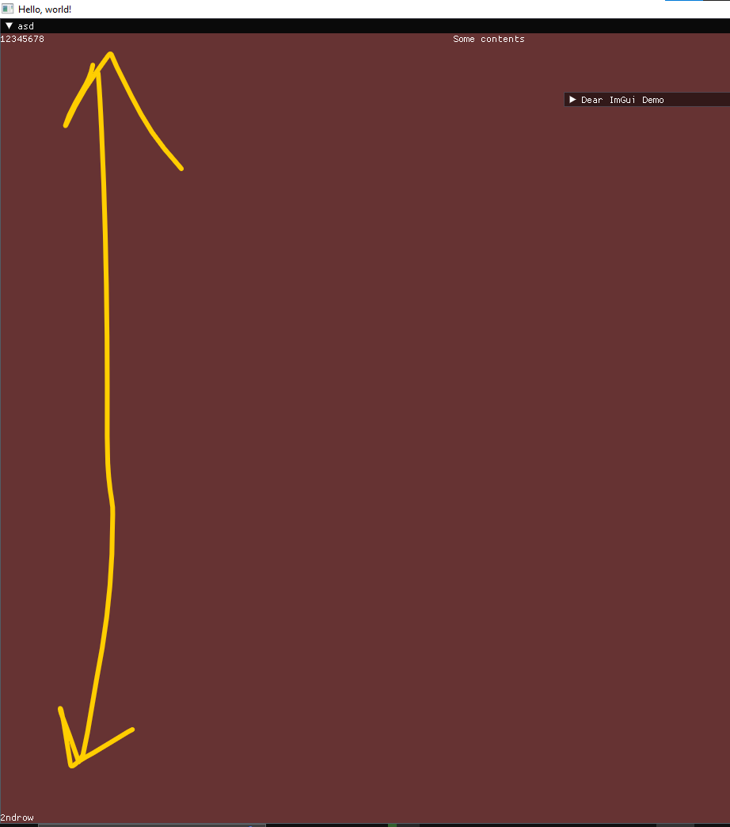
Очень непонятная и тупая ошибка при создании “Grid” через таблицы.
Остальные библиоткеи не предлагали большой выбор в элемент интерфейса приложения, поэтому не стоит. Разве что Qt или wxWidgets, но Qt платный, а про wxWidgets не знаю.
С#
- На что способен язык?
C# кросс-платформенный язык, который подходит для разработки различных приложений. Также это очень гибкий язык программирования, обладающий большим количеством библиотек, утилит и фреймворков, поэтому он подходит для различных целей. Также этот язык легок в изучении и подходит для новичков.
- С помощью чего можно сделать приложение?
- .NET
- Entity Framework
- ASP.NET
- .NET Core
- ML.NET
- Xamarin
- Какие сложности могут возникнуть
Ограниченные возможности низкоуровневой работы: В отличие от некоторых низкоуровневых языков, C# не предоставляет полного контроля над аппаратными ресурсами и низкоуровневыми деталями. Это может быть проблемой, если требуется максимальное управление памятью, работа с аппаратными устройствами или оптимизация кода для конкретных ситуаций.

Python

- На что способен язык?
Программы, написанные на языке программирования Python, не переводятся в машинный код, а сразу выполняются программой-интерпретатором. Это позволяет запускать код на любой платформе с установленным заранее интерпретатором. Также В отличие от C-подобных языков программирования, в Python переменные связываются с типом в момент присваивания в них конкретных значений.
- С помощью чего можно сделать приложение?
- Django
- Pyramid
- CherryPy
- NumPy
- Matplotlib
- Flask
- Какие сложности могут возникнуть
Главный недостаток языка заключается в скорости ограничивает область применения этого языка задачами, в которых время операций ожидания ответа на запрос многократно превышает время работы тела скрипта. Необходимо задействовать другие языки программирования. Программное обеспечение работает медленно из-за устаревшего кода Global Interpreter Lock, сохранившимся её с первой версии языка.

JavaScript
- На что способен язык?
JavaScript — это язык программирования, который в первую очередь применяют в вебе. С его помощью сайты делают интерактивными: добавляют всплывающие окна, анимацию, кнопки лайков и формы для отправки информации. Его ещё называют главным языком фронтенда — «лицевой» стороны сайта, с которой взаимодействуют пользователи.
- С помощью чего можно сделать приложение?
- React.js
- Angular
- Vue.js
- Ember.js
- Node.js
- Какие сложности могут возникнуть
Динамическая типизация: JavaScript использует динамическую типизацию, что означает, что типы переменных определяются во время выполнения, а не во время компиляции. Это может привести к ошибкам типизации, которые могут быть сложными для отладки и обнаружения.

Java
- На что способен язык?
Java – это многоплатформенный, объектно-ориентированный и сетецентрический язык, который сам по себе может использоваться как платформа. Это быстрый, безопасный и надежный язык программирования для всего: от мобильных приложений и корпоративного ПО до приложений для работы с большими данными и серверных технологий.
- С помощью чего можно сделать приложение?
- Spring framework
- JSF
- Play framework
- Hibernate
- Apache struts
- Какие сложности могут возникнуть
Медленная производительность: В сравнении с некоторыми компилируемыми языками, такими как C или C++, Java может быть медленнее в выполнении определенных операций. Это связано с интерпретацией байт-кода JVM и дополнительными слоями абстракции.

А что если бы я вам сказал, что можно сделать приложение один раз, и оно будет работать почти везде? Сейчас много языков предлагают «кросс платформенный инструмент» для написания кода один раз, который работает сразу на многих платформах.
- Xamarin является платформой для разработки мобильных приложений, позволяющей создавать кроссплатформенные приложения для iOS, Android и Windows с использованием языка программирования C#. Он обеспечивает возможность повторного использования кода и предоставляет доступ к нативным функциям устройства.

- React Native - это фреймворк JavaScript для разработки мобильных приложений, который позволяет создавать кроссплатформенные приложения для iOS и Android. Он основан на библиотеке React и позволяет использовать JavaScript для разработки пользовательского интерфейса.

- Flutter - это фреймворк от Google для создания кроссплатформенных мобильных и веб-приложений. Он использует язык программирования Dart и позволяет разработчикам создавать высокопроизводительные приложения с красивым пользовательским интерфейсом.

- Electron - это фреймворк для разработки настольных приложений с использованием веб-технологий, таких как HTML, CSS и JavaScript. Он позволяет создавать кроссплатформенные приложения для Windows, macOS и Linux, объединяя веб-фронтенд с Node.js.
Уже много идёт лет гонка за «я тоже так могу». Каждый хочет сделать своё такое.
Из опыта могу сказать про “flutter”. В чём его особенности? Код пишется один раз и работает на всех платформах: windows (>=windows 10 only), linux, macos, ios, android, web. Это разработка google, поэтому она классно сделана (не одним человеком, а большой командой). НО, хоть он и такой интересный, но смысла в серьёзном изучении его нету, потому что даже Kotlin более востребован в Молдове, чем flutter.
А как тогда сделать приложение, которые будет работать и на компьютере, и на телефоне, чтобы приобретённые знания в языке не были бесполезными, чтобы эти знания пригодились в будущем? Ответ: MAUI.NET
Анализ данного фреймворка:
Что это такое?
MAUI (Multi-platform App UI) - это фреймворк для создания кросс-платформенных мобильных и десктопных приложений, разработанный Microsoft. MAUI предоставляет средства и возможности для создания единого кодовой базы.
На какие платформы можно создать приложения?
Может быть использован для разработки приложений под операционные системы Android, iOS, Windows, macOS и другие.
Какой язык программирования используется?
На MAUI (Multi-platform App UI) используется язык программирования C#
Нужно ли знать, как он работает на низком уровне?
MAUI обеспечивает абстракцию от платформо-зависимых деталей и предоставляет высокоуровневые API для разработки кросс-платформенных приложений. Разработчики могут сосредоточиться на написании бизнес-логики, пользовательского интерфейса и взаимодействии с API фреймворка, не обращаясь к низкоуровневым деталям.
Какие концепты создания приложения будут изучены, и будут ли они применяться в других Фреймворках\библиотек других языков?
I don’t know what we will learn. But…:
- Единый код: MAUI позволяет разработчикам писать единую кодовую базу на языке C#, которая может быть использована для создания приложений под различные платформы, включая Android, iOS, Windows, macOS и другие. Это позволяет значительно сократить время разработки и поддержки приложений.

- Общие компоненты: MAUI предлагает возможность использования общих компонентов, таких как элементы пользовательского интерфейса, модели данных и логика приложения, между разными платформами. Это упрощает повторное использование кода и обеспечивает консистентность приложений на разных платформах.

- XAML для описания пользовательского интерфейса: MAUI использует XAML (eXtensible Application Markup Language) для описания пользовательского интерфейса приложений. XAML позволяет разработчикам декларативно описывать элементы интерфейса, их расположение, стили и связывание данных. Это упрощает разработку и изменение пользовательского интерфейса приложений.

- Нативный доступ: MAUI предоставляет возможность использовать нативные API и возможности каждой платформы. Разработчики могут обращаться к платформо-зависимым функциям и возможностям, чтобы получить полный контроль над функциональностью приложения.

- Отложенная инициализация: MAUI позволяет отложить инициализацию компонентов приложения до момента их фактического использования. Это может повысить производительность и ускорить запуск приложения.

- Гибкая настройка: MAUI предоставляет возможности для гибкой настройки приложений, включая настройку тем оформления, стилей, ресурсов и локализации. Это позволяет создавать приложения, которые соответствуют уникальным требованиям и брендингу.

Практика:
https://learn.microsoft.com/en-us/dotnet/maui/get-started/installation?tabs=vswin
Перейдите по ссылке, и следуйте инструкции.
Запустите приложение и покажите снимок вашего экрана с запущенным приложением по умолчанию (можете проверить на эмуляторе android).
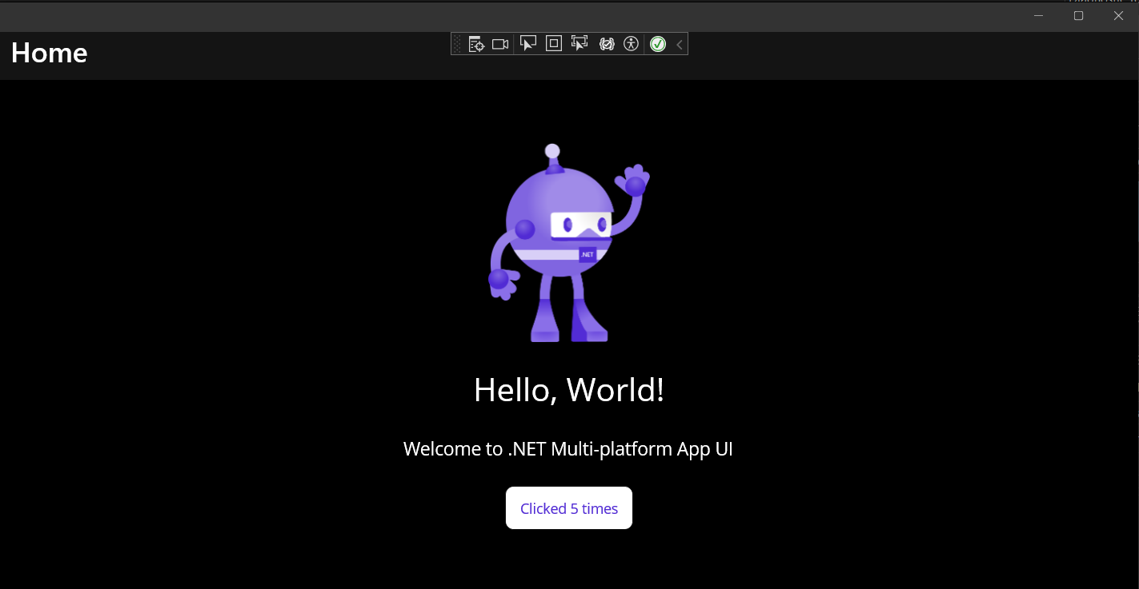
Заключение:
Если бы вас попросили создать приложение, что бы вы использовали (не больше 100 слов)?
На основе этих факторов я мог бы выбрать инструменты, такие как:

- Для веб-разработки: фреймворки и языки программирования, такие как Node.js, Express.js, Django или Ruby on Rails.
- Для мобильной разработки: Xamarin, Flutter, React Native или Kotlin/Java для разработки нативных приложений под Android и iOS.
- Для десктопной разработки: фреймворки и языки программирования, такие как Electron, JavaFX или WPF.
Выбор инструментов зависит от конкретных требований и контекста проекта. Каждый инструмент имеет свои преимущества и недостатки, и важно выбрать то, что наиболее соответствует требованиям проекта и возможностям разработчика.

